Управа района Чертаново Центральное
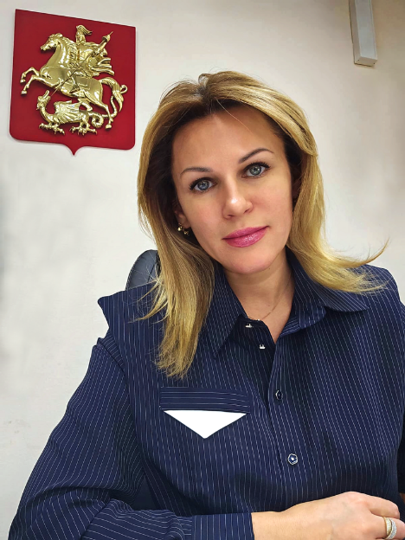
Мокан Галина Владимировна
Глава управы района Чертаново Центральное г. Москвы
8-(495)-315-44-64
Заместитель главы управы по вопросам экономики, торговли и услуг
Первый заместитель главы управы по вопросам жилищно-коммунального хозяйства,благоустройства и строительства
Отдел по вопросам строительства, имущественно-земельных отношений и транспорта8-(495)-389-16-44

Начальник отдела
Гавриленко Вадим Викторович
8-(495)-389-16-44
Отдел по вопросам жилищно-коммунального хозяйства и благоустройства8-(495)-315-45-56

Начальник отдела ЖКХ и благоустройства
Бондарь Светлана Викторовна
8-(495)-315-45-56
Заместитель главы управы по работе с населением
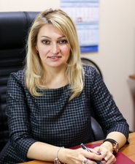

Дубовик Елена Александровна

Заместитель главы управы по вопросам экономики, торговли и услуг
8-(495)-389-10-67. Приём населения каждый четверг с 10.00 до 12.00 по предварительной записи.

Отдел по взаимодействию с населением
Отдел по организационным вопросам
Служба по работе со служебной документацией, письмами граждан, организация приема населения и материально-технического обеспечения
Комиссия по делам несовершеннолетних и защите их прав
Ломова Юлия Николаевна
8-(495)-313-18-94
Служба по обеспечению режима секретности и мобилизационной подготовке
Терехов Олег Евгеньевич
8-(495)-389-51-09
Юридическая служба
Солпанова Марина Николаевна
8-(495)-389-34-00

